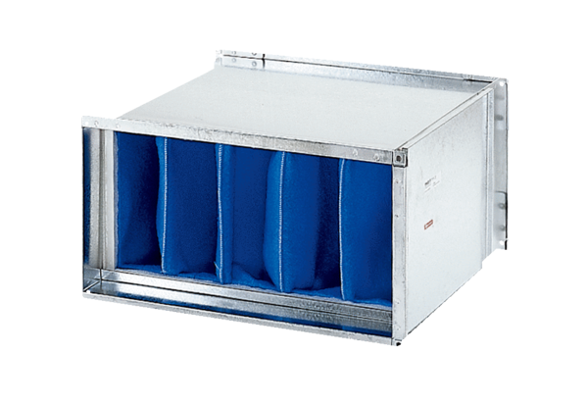Luftfilter TFP 50Verpackungseinheit: 1 StückSortiment: D
Artikelnummer: 0149.0036Hersteller: MAICO

